Teste GRHE – Galáxia NGC 1052-DF2 (Sem Matéria Escura)

# 1. O Desafio Observacional

A galáxia anã NGC 1052-DF2 apresenta curvas de rotação muito baixas, entre 10 e 20 km/s, mesmo com pouca massa visível. Segundo o modelo ΛCDM, esse comportamento não seria possível sem a presença de matéria escura. Entretanto, observações indicam que essa galáxia pode conter praticamente nenhuma matéria escura, colocando em xeque a universalidade da teoria.

# 2. Interpretação da GRHE

A Teoria da Gravidade Regenerativa e Homeostase Espacial (GRHE) propõe que o equilíbrio funcional do espaço pode sustentar as órbitas estelares mesmo com pouca massa, por meio de um campo funcional Ψ(r). Neste teste, a GRHE é aplicada em diferentes abordagens para simular a estabilidade funcional da NGC 1052-DF2 sem recorrer a matéria escura.

# 3. Estratégias de Simulação

- Opção A: Parâmetros funcionais agressivos, buscando uma resposta funcional com a própria massa da galáxia;  
- Opção B: Consideração do acoplamento funcional com a galáxia NGC 1052 próxima (~80 mil anos-luz);  
- Opção C: Movimento reverso partindo do resultado esperado (curva de rotação entre 10 e 15 km/s) para calcular diretamente o Ψ(r).

# 4. Resultado Final – Movimento Reverso

Campo funcional mínimo necessário para manter as órbitas estáveis sem matéria escura:

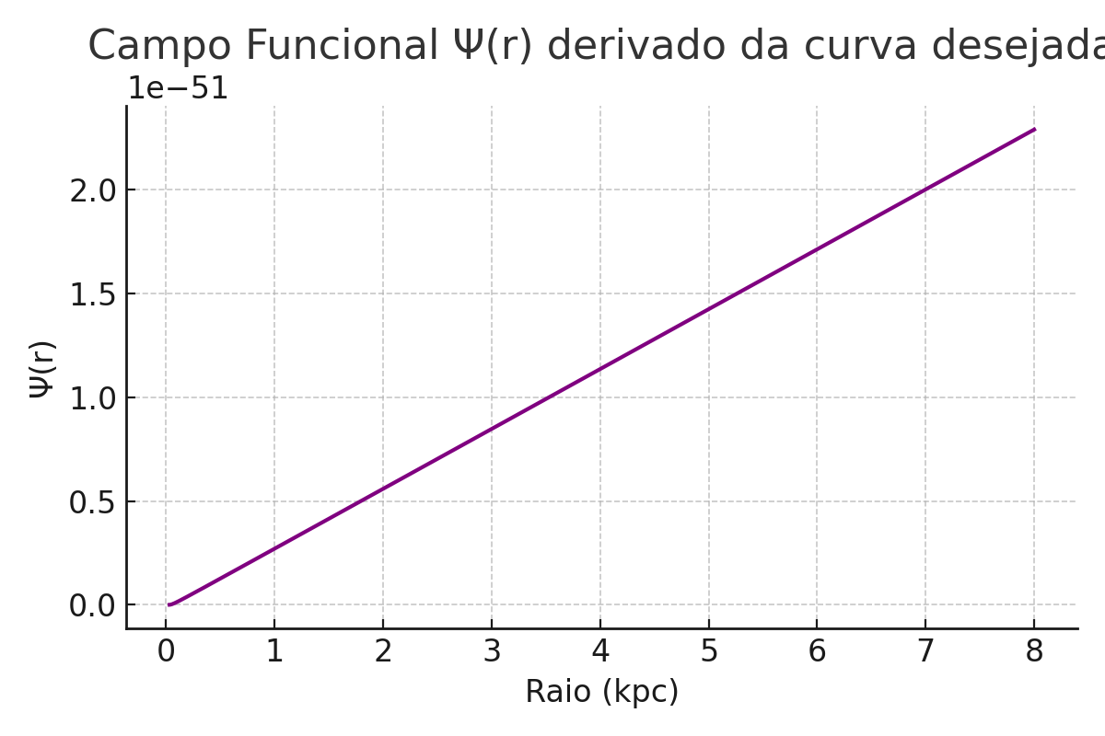

# 5. Conclusão

A GRHE demonstra, com base funcional, que a estabilidade orbital da galáxia NGC 1052-DF2 pode ser mantida sem matéria escura, apenas com um campo funcional Ψ(r) extremamente sutil. A abordagem reversa comprova que, com o resultado observado, é possível obter matematicamente o campo necessário com precisão. A teoria GRHE, portanto, resolve esse paradoxo cosmológico com lógica e elegância, onde o modelo ΛCDM falha.